Aclaraciones sobre la oferta de materias optativas según dispone el Decreto 19/2024, de 9 de abril, por el que se modifica el Decreto 83/2022, de 12 de julio, por el que se establece la ordenación y el currículo de Bachillerato en la comunidad autónoma de Castilla-La Mancha.

Dº/Dª………………………………………………….. como Jefe/a del Departamento del centro ……………………………………. de la localidad de ……(municipio)……. en …………(provincia), por la presente
E X P O N G O
PRIMERO
En el preámbulo de la LEY ORGÁNICA 2/2006, de 3 de mayo, de Educación (LOE), como de la Ley Orgánica 3/2020, de 29 de diciembre (LOMLOE) y del Real Decreto Real Decreto 243/2022, de 5 de abril, por el que se establecen la ordenación y las enseñanzas mínimas del Bachillerato, se recoge que “Con relación a la ordenación del Bachillerato, la nueva redacción de la ley establece cuatro modalidades: Artes, Ciencias y Tecnología, General, y Humanidades y Ciencias Sociales, y define asimismo las materias comunes para todas ellas. Además de esto, se encomienda al Gobierno determinar, previa consulta a las comunidades autónomas, la estructura de las modalidades, las materias específicas de cada modalidad, y el número de estas materias que deben cursar los alumnos y alumnas. Finalmente, se prevé también la oferta de materias optativas, cuya ordenación corresponderá a las administraciones educativas.”
SEGUNDO
La LOMLOE recoge en su Artículo 34. Organización general del bachillerato. “1. Las modalidades del bachillerato que podrán ofrecer las Administraciones educativas y, en su caso, los centros docentes serán las siguientes: a) Ciencias y Tecnología. b) Humanidades y Ciencias Sociales. c) Artes. d) General”
Y también en el mismo artículo, “3. El Gobierno, previa consulta a las Comunidades Autónomas, establecerá la estructura de las modalidades, las materias específicas de cada modalidad y el número de estas materias que deben cursar los alumnos y alumnas”.
TERCERO
Que en fecha 16 de abril se ha publicado el Decreto 19/2024, de 9 de abril, por el que se modifica el Decreto 83/2022, de 12 de julio, por el que se establece la ordenación y el currículo de Bachillerato en la comunidad autónoma de Castilla-La Mancha.

En él se recoge el espíritu de la norma básica (LOE-LOMLOE) y su interés de que el alumnado pueda tener la máxima capacidad de decisión a la hora de cursar las materias de otras modalidades como materias optativas.

CUARTO
En el Decreto 19/2024, de 9 de abril punto 3 se modifica el artículo 15 del Decreto 83/2022, de 12 de julio.
Y este espíritu e interés viene recogido en el modificado artículo 15.
QUINTO
El apartado 1 del artículo 15 del Decreto 19/2024, de 9 de abril indica que “Las materias optativas contribuyen a completar la formación del alumnado, profundizando en aspectos propios de la modalidad elegida o ampliando las perspectivas de la propia formación general.”
El articulo 15 está dedicado a las materias optativas, refleja el espíritu la importancia de que el alumnado pueda decidir a través de la elección de las materias optativas, recogido en la LOE-LOMLOE artículo 32, Principios generales del Bachillerato,
Apartado 3. “El bachillerato comprende dos cursos, se desarrollará en modalidades diferentes, se organizará de modo flexible y, en su caso, en distintas vías, a fin de que pueda ofrecer una preparación especializada a los alumnos y alumnas acorde con sus perspectivas e intereses de formación o permita la incorporación a la vida activa una vez finalizado el mismo”.
SEXTO
El apartado 3 del artículo 15 del Decreto 19/2024, de 9 de abril indica que “El alumnado, en cada curso, podrá elegir entre las siguientes materias:
c) Una materia específica del nivel correspondiente, de cualquiera de las modalidades del Bachillerato, sin que para ello se precise que el centro tenga autorización para impartir dicha modalidad”.
La nueva redacción en el Decreto 19/2024, de 9 de abril del artículo 15 y, en concreto del párrafo c) del punto 3, está redactado para que no genere ninguna duda en cuanto a que cualquiera de las materias de modalidad PUEDE SER OFERTADA por los centros educativos, como materia optativa en cualquiera de las modalidades.
SEPTIMO
El apartado veintitrés del Decreto 19/2024, de 9 de abril, y con respecto a los 2 cursos del Bachillerato de Artes – Música y Artes Escénicas, indica que el anexo IV queda redactado del siguiente modo:

“Anexo IV. Horarios semanales
1º Bachillerato de Artes – Música y Artes Escénicas
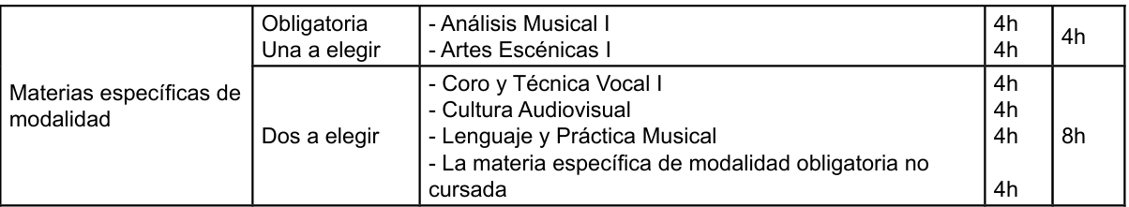
2º Bachillerato de Artes – Música y Artes Escénicas
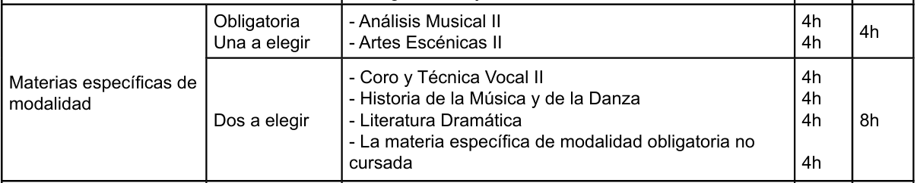
Son, estas materias específicas de la modalidad del Bachillerato de Artes-Música y Artes Escénicas, de los cursos de 1º y 2 Bachillerato, las que PUEDEN OFERTARSE como MATERIAS OPTATIVAS por todos los centros educativos de CLM, aunque el centro no tenga autorización para impartir dicha modalidad. Según recoge el apartado 3, párrafo c) del artículo 15 del Decreto 19/2024, de 9 de abril.
Adjunto Anexo “LOMLOE – Materias y carga lectiva en Bachillerato (Decreto 19/2024)
Por lo que,
S O L I C I T O
según se dispone en el apartado 3, párrafo c) del artículo 15 del Decreto 19/2024, de 9 de abril, por el que se modifica el Decreto 83/2022, de 12 de julio, por el que se establece la ordenación y el currículo de Bachillerato en la comunidad autónoma de Castilla-La Mancha, que SE OFERTEN en el formulario de matrícula para 1º de Bachillerato y 2º Bachillerato, para el curso 2024/25, las siguientes materias específicas de la modalidad del Bachillerato de Artes-Música y Artes Escénicas, como materias optativas:
1º Bachillerato: -________________________________________
-________________________________________
2º Bachillerato: -________________________________________
-________________________________________

En ………………………….. a ….. de ………… de 2024

Firmado: ………………………………………………………….

SR/SRA DIRECTOR/A DEL …………………………………………………………………….

